La méthode scientifique avec Victor le Vampire

Victor le Vampire veut créer un manège (« amusement park ride »), la
Pendule Périlleuse, qui serait présentée à Playland pendant Fright Nights .

Victor a déjà fait de la recherche pour savoir que pour avoir un maximum de peur chez les gens, le manège va durer 4 minutes et va osciller (« swing back and forth ») 10 fois. Victor ne peut pas construire le manège sans savoir sa grandeur pour qu’il fasse le numéro idéal d’oscillations dans le temps donné.

Victor a décidé de demander aux élèves en 8e année à l’aider avec sa tache…il a entendu que vous êtes super intelligents !! Voici ses instructions pour vous :

Chers élèves de 8e année,

Comme vous savez déjà, j’ai un gros problème à résoudre et j’aimerais votre assistance. J’aimerais créer un manège, la Pendule Périlleuse pour Fright Nights à Playland. Il faudra crée un modèle miniature du manège pour vérifier que tout marche comme il faut.

Malheureusement, je n’ai pas beaucoup de temps ces jours-ci car je me prépare pour la fête la plus importante de l’année, l’Halloween ! Pourriez-vous m’aider ?

Pour construire le modèle en miniature, vous aurez besoin d’une masse de 50g, qui représentera la masse de la cage où les personnes s’assoient ainsi que les personnes-mêmes. Le temps pour le test sera réduit à 15 secondes. Il faudra trouver la longueur idéale de la ficelle pour en avoir 10 oscillations (« l’aller-retour ») dans ces 15 secondes.

J’ai confiance en vous ! J’ai entendu dire que vous êtes la crème de la crème ! Merci bien pour votre assistance et bonne chance!

M. Victor le Vampire

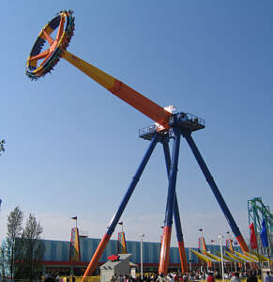
Matériel :

- Support universel
- Ficelle
- Ciseaux
- Mètre
- Masse de 50 g
- Chronomètre

L’Investigation Scientifique
Le Plan
Nous examinons :

Nous pourrions changer : |  |  | Nous pourrions mesurer :
1 | 2 | 3 | 1 | 2 | 3
4 | 5 | 6 | 4 | 5 | 6
On va changer….  (variable indépendante) |  |  | On va mesurer….  (variable dépendante)
Notre question est :

Les variables contrôlées sont :
Prédiction :

Quand on change _________________________ ce qui va arriver à __________________________ est :

Parce que :

